Le tramway de Besançon : un enjeu de développement durable ?

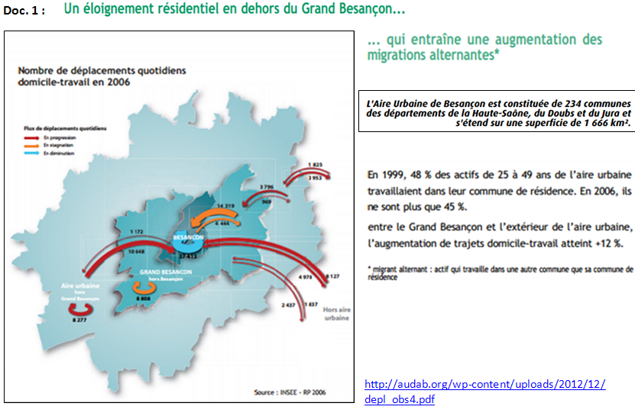
Doc. 2 : Une saturation des transports en commun dans le centre-ville
[…] Malgré ses excellents résultats de fréquentation, le réseau Ginko atteint aujourd'hui certaines limites, notamment en matière de ponctualité, de rapidité, de capacité et de confort en heure de pointe. En effet, la circulation automobile individuelle n'a pas cessé de se développer et est en passe d'asphyxier, de paralyser le centre urbain et tous les déplacements.
Il est, dès lors, nécessaire de franchir un nouveau pas dans la politique de déplacements du Grand Besançon. Le tramway est l’outil de cette ambition. Il sera l’épine dorsale du réseau Ginko, en parfaite complémentarité avec les lignes de bus urbaines et périurbaines.
http://www.letram-grandbesancon.fr

Questions :
1. Pourquoi la construction du tramway a-t-elle été entreprise ?
Des questions plus détaillées peuvent être proposées aux élèves plus en difficulté :
Doc. 1 : Comment ont évolué les déplacements quotidiens entre le centre- ville de Besançon et l’aire urbaine ?
Doc. 2 : Quelle en est la conséquence pour les déplacements dans le centre-ville de Besançon ?
Doc. 2 : Quelle solution a été choisie pour répondre à ces problèmes ?

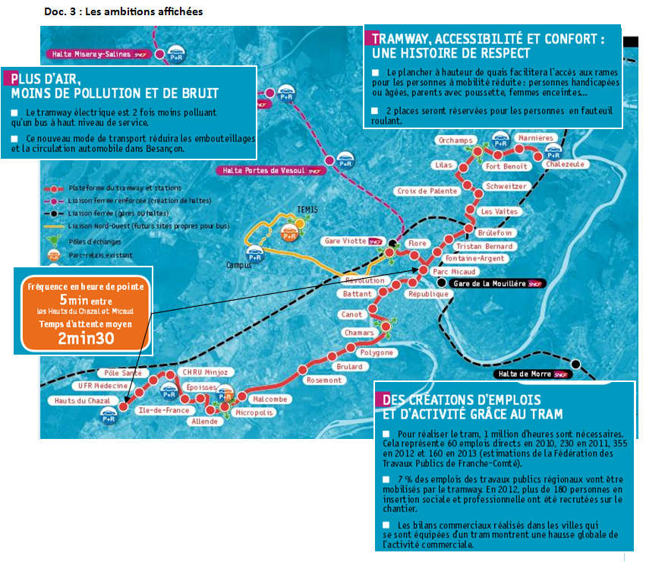
http://www.letram-grandbesancon.fr/les-enjeux.html

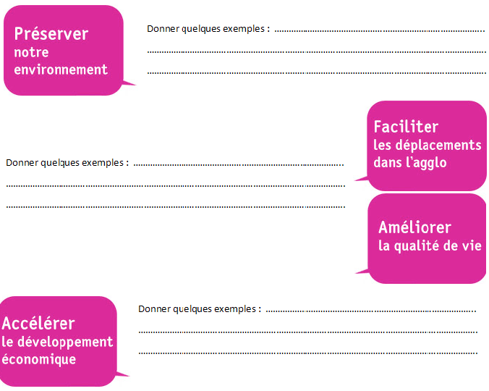
2. Dans le document 3, coloriez de trois couleurs différentes les éléments relevant des 3 piliers du développement durable : en vert, les éléments prenant en compte l’environnement, en bleu le social (les hommes et leur qualité de vie) et en rouge l’économie (les entreprises, commerces…) puis complétez ci-contre :
Cette dernière étape est facultative. Elle peut aussi être remplacée par la réalisation du schéma du DD (voir ci-dessous).
Le tramway de Besançon : un enjeu de développement durable ?

SOCIAL
ECONOMIE
- Création d’emplois pendant et après les travaux
- création de logements
- amélioration de la desserte pour la population : ponctualité, rapidité et confort

- Zones de développement économique facilitées par une bonne desserte du tram

ENVIRONNEMENT

- transport plus respectueux de l’environnement (moins de pollution, de bruit…)
- parkings relais pour développer le transport multimodal : réduire le transport individuel au profit des transports collectifs et « doux »

Possibilité de proposer aussi (en fonction du temps), un document évoquant les mécontentements liés au tram à Besançon :

Doc. 4 : Le tram ne fait pas que des heureux

Au choix :

- L’impact des travaux sur les commerces
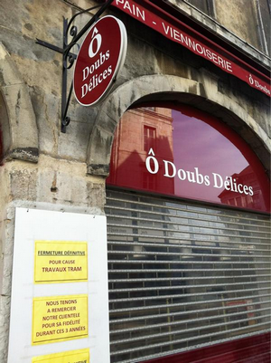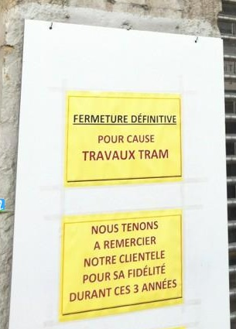
https://twitter.com/https://twitter.com/
http://bisonteint.net/

- Expropriations et indemnisations

Le 23 janvier 2013, la cour d'appel de Besançon a donné raison à René et Monique Gavirey, horticulteurs à la retraite, et relevé le prix du mètre carré de leur terrain à 25 euros. Avec un autre propriétaire du quartier des Vaîtes, ils avaient fait appel de la décision du juge d'expropriation de Besançon en date du 20 janvier 2012, qui fixait l'indemnité à 8 euros le mètre carré. Mais le bras de fer n'est pas terminé. Le 14 février, le maire et président du Grand Besançon a annoncé qu'il entendait porter l'affaire devant la Cour de cassation."
http://www.lepoint.fr/

